***Инструкция по использованию Учи.ру***

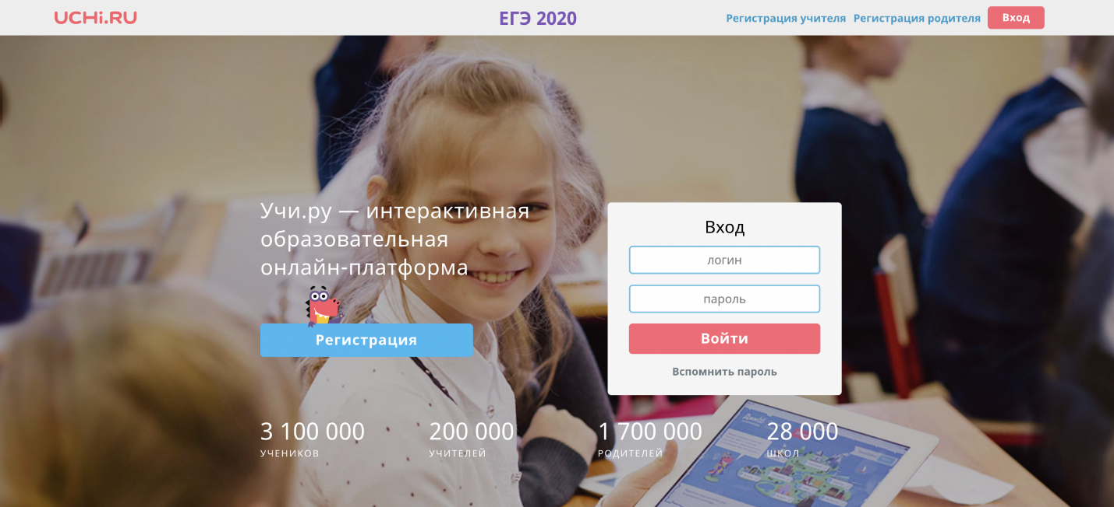

Учи.ру – интерактивный онлайн курс для начальной школы.

Учи.ру строит диалог с учеником во время выполнения каждого задания. Система реагирует на действия ученика: в случае правильного решения хвалит и предлагает новое задание, а в случае ошибки задает уточняющие вопросы, которые помогают прийти к верному решению.

Учи.ру – это знания, лучшие результаты в учебе, повышение мотивации и уверенности в себе. Ученики, изучая материал, переходят от темы к теме до полного усвоения курса. Они учатся в комфортном для себя темпе и получают только те задания, которые направлены на качественное улучшение их знаний.

***Начать пользоваться Учи.ру очень просто и легко!***

Учи.ру не требует скачивания и установки. Для использования Учи.ру в школе или дома необходим лишь компьютер или планшет, подключенный к интернету.

**Шаг 1. Регистрация учителя**

Учитель проходит короткую регистрацию, нажав на главной странице сайта [www.uchi.ru](http://www.uchi.ru) кнопку «Регистрация», ему потребуется указать только информацию о себе, учебном заведении и выбрать программу обучения (1-ого, 2-ого, 3-ого или 4-ого класса).

**Шаг 2. Доступ для учеников**

Учитель в своем личном кабинете быстро и легко создает электронный список класса, указав имя, фамилию и пол каждого ученика. Система сама создаст легко запоминающиеся логины и пароли. После создания списка учитель распечатывает и раздает персональные логины и пароли ученикам.

**Шаг 3. Как начать использовать Учи.ру?**

После ввода логина и пароля на сайте [www.uchi.ru](http://www.uchi.ru) ученики самостоятельно приступают к выполнению интерактивных заданий дома или в школе. Система сама будет «вести» ученика от одной задачи к другой и в случае затруднения будет задавать уточняющие вопросы, которые помогут ему прийти к верному решению.

Для входа в систему ученику потребуются логин и пароль, полученные при регистрации личного кабинета. В случае если он будет потерян или забыт – родители, или педагоги смогут всегда восстановить доступ к персональному кабинету. При этом все выполненные на портале задания сохраняются. Вход выполняется так:

Откройте портал Учи.ру;

Нажмите на кнопку «Вход»;

Выберите статус пользователя – ученик, родитель, педагог, и кликните на свой;

В форме авторизации введите логин и пароль, нажмите «Войти».

Есть возможность заниматься и через мобильный телефон. Приложение доступно для операционных систем на базе Android или iOS. Оно имеет точно такое же название, как и основной веб-ресурс, и наделено теми же функциями. Вход в мобильную версию происходит по установленному PIN-коду, после первой авторизации в мобильной версии.

* Всего в день доступно двадцать заданий и выполнять их можно в вечернее время.
* Если же нужно повысить количество заданий или изменить время их выполнения, можно приобрести подписку на интересующий пользователя предмет.
* Подписка оформляется на разные сроки — от одного месяца до года.
* Выполнять задания и приобретать подписку могут те пользователи, которые прошли регистрацию на сайте.

**Где найти задания от учителя на Учи.ру?**

После входа в ЛК, обратите внимание на колонку слева – здесь расположены названия предметов, а также пункт «Задания от учителя», кликните на него;

Откроется список предметов, по которым пришли задания – выберите нужный, нажмите на кнопку «Начать», и приступайте к их выполнению.

**Служба поддержки**

В любой момент на сайте [www.uchi.ru](http://www.uchi.ru) можно нажать на кнопку помощи в правом нижнем углу, задать вопрос онлайн и получить ответ на него в реальном времени.

Контакты для связи, вопросов и предложений:

Телефон: 8 (800) 500-30-72

Email: info@uchi.ru